МУНИЦИПАЛЬНОЕ АВТОНОМНОЕ УЧРЕЖДЕНИЕ ДОПОЛНИТЕЛЬНОГО ОБРАЗОВАНИЯ «СПОРТИВНАЯ ШКОЛА КАЗАНСКОГО РАЙОНА ИМЕНИ ГЕРОЯ
РОССИИ РАИЗОВА ЖУМАБАЯ НУРБАЕВИЧА»
627420 Тюменская область, Казанский район, с. Казанское, ул. Больничная 52, тел/факс 4-15-44

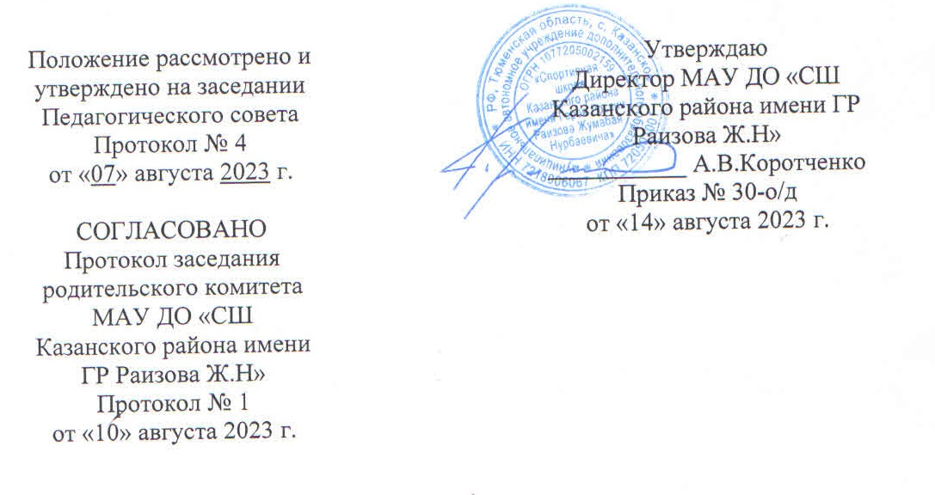

ПОЛОЖЕНИЕ
о порядке отчисления и восстановления обучающихся
в МАУ ДО «СШ Казанского района имени ГР Раизова Ж.Н»

- Общие положения

1.1. Настоящее Положение о порядке отчисления и восстановления обучающихся в МАУ ДО «СШ Казанского района имени ГР Раизова Ж.Н» разработано в соответствии с Федеральным законом от 29.12.2012 № 273-ФЗ «Об образовании в Российской Федерации», приказом Министерства спорта РФ от 27.12.2013 № 1125 «Об утверждении особенностей организации и осуществления образовательной, тренировочной и методической деятельности в области физической культуры и спорта», приказом Министерства просвещения РФ от 27 июля 2022 г. N 629 "Об утверждении Порядка организации и осуществления образовательной деятельности по дополнительным общеобразовательным программам», федеральными стандартами спортивной подготовки по видам спорта: футбол, волейбол, баскетбол, настольный теннис, лыжные гонки, дзюдо, плавание, шахматы и Уставом Учреждения.
1.2. Настоящее Положение регламентирует порядок отчисления и восстановления обучающихся в Учреждении по дополнительным общеобразовательным программам и дополнительным общеобразовательным программам спортивной подготовки, реализуемых в Учреждении.

- Порядок отчисления

  - Образовательные отношения прекращаются в связи с отчислением обучающегося из Учреждения:
2.1.1. в связи с получением образования (завершением обучения);
2.1.2. досрочно по основаниям установленным пунктом 2.2. настоящего Положения.
2.2. Образовательные отношения могут быть прекращены досрочно в следующих случаях:
2.2.1. по инициативе обучающегося или родителей (законных представителей) несовершеннолетнего обучающегося, в том числе в случае перевода обучающегося для продолжения освоения образовательной программы в другую организацию, осуществляющую образовательную деятельность;
2.2.2. по инициативе Учреждения, осуществляющей образовательную деятельность, за неоднократное совершение дисциплинарных проступков (за неисполнение или нарушение Устава организации, осуществляющей образовательную деятельность, правил внутреннего распорядка и иных локальных нормативных актов по вопросам организации и осуществления образовательной деятельности), допускается применение отчисления несовершеннолетнего обучающегося, достигшего возраста пятнадцати лет, из организации, осуществляющей образовательную деятельность, как меры дисциплинарного взыскания.
Отчисление несовершеннолетнего обучающегося применяется, если иные меры дисциплинарного взыскания и меры педагогического воздействия не дали результата и дальнейшее его пребывание в организации, осуществляющей образовательную деятельность, оказывает отрицательное влияние на других обучающихся, нарушает их права и права работников организации, осуществляющей образовательную деятельность, а также нормальное функционирование организации, осуществляющей образовательную деятельность.
2.2.3. по обстоятельствам, не зависящим от воли обучающегося или родителей (законных представителей) несовершеннолетнего обучающегося и Учреждения, в том числе в случае ликвидации организации, осуществляющей образовательную деятельность.
2.3. Досрочное прекращение образовательных отношений по инициативе обучающегося или родителей (законных представителей) несовершеннолетнего обучающегося не влечет за собой возникновение каких-либо дополнительных, в том числе материальных, обязательств указанного обучающегося перед Учреждением.
2.4. Основанием для прекращения образовательных отношений является распорядительный акт Учреждения, об отчислении обучающегося из этой организации. Если с обучающимся или родителями (законными представителями) несовершеннолетнего обучающегося заключен договор об оказании платных образовательных услуг, при досрочном прекращении образовательных отношений такой договор расторгается на основании распорядительного акта Учреждения, об отчислении обучающегося из этой организации. Права и обязанности обучающегося, предусмотренные законодательством об образовании и локальными нормативными актами Учреждения, прекращаются с даты его отчисления из организации, осуществляющей образовательную деятельность.
2.5. При досрочном прекращении образовательных отношений Учреждение, в трехдневный срок после издания распорядительного акта об отчислении обучающегося выдает лицу, отчисленному из Учреждения, справку об обучении в соответствии с частью 12 статьи 60 Федерального закона от 29.12.2012 № 273-ФЗ «Об образовании в Российской Федерации».
2.6. Обучающимся, родителям (законным представителям) обеспечивается возможность присутствия на заседании педагогического совета Учреждения при рассмотрении вопроса об отчислении по инициативе Учреждения.

- Условия и порядок восстановления детей

3.1. Обучающийся, отчисленный из МАУ ДО «СШ Казанского района имени ГР Раизова Ж.Н» по собственной инициативе или по решению родителей (законных представителей), до завершения освоения образовательной программы, имеет право на восстановление для обучения в МАУ ДО «СШ Казанского района имени ГР Раизова Ж.Н» при наличии свободных мест.
3.2. Восстановление происходит на основании выполнения контрольно – переводных нормативов, стажа занятий и при отсутствии медицинских противопоказаний.
3.3. Основания для восстановления:
- письменное заявление родителей (законных представителей);
- медицинское заключение о состоянии здоровья.
- Заключительные положения

4.1. Положение вступает в силу с даты его утверждения руководителем Учреждения.
4.2. Положение утрачивает силу в случае принятия нового Положения о порядке приёма обучающихся в МАУ ДО «СШ Казанского района имени ГР Раизова Ж.Н».

